СОВЕТ ВАСИССКОГО СЕЛЬСКОГО ПОСЕЛЕНИЯ

ТАРСКОГО МУНИЦИПАЛЬНОГО РАЙОНА ОМСКОЙ ОБЛАСТИ

РЕШЕНИЕ

22 января 2025 года № 75/241

с. Васисс

О внесении изменений в решение Совета Васисского сельского поселения № 58/202 от 25 марта 2024 года «О назначении исполняющего обязанности Главы Васисского сельского поселения Тарского муниципального района Омской области»

В соответствии с Федеральным законом от 6 октября 2003 года № 131-ФЗ «Об общих принципах организации местного самоуправления в Российской Федерации», Уставом Васисского сельского поселения Тарского муниципального района, Совет Васисского сельского поселения решил:

1. Изложить пункт 2 решения Совета Васисского сельского поселения № 58/202 от 25 марта 2024 года в следующей редакции:

«Установить доплату труда за исполнение обязанностей Главы Васисского сельского поселения Тарского муниципального района Омской области в размере 12 816 (Двенадцать тысяч восемьсот шестнадцать) рублей 44 коп. в месяц».

1. Настоящее решение вступает в силу с момента принятия.
2. Опубликовать настоящее Решение в информационном бюллетене «Официальный вестник Васисского сельского поселения» и разместить на официальном сайте Васисского сельского поселения в сети Интернет.

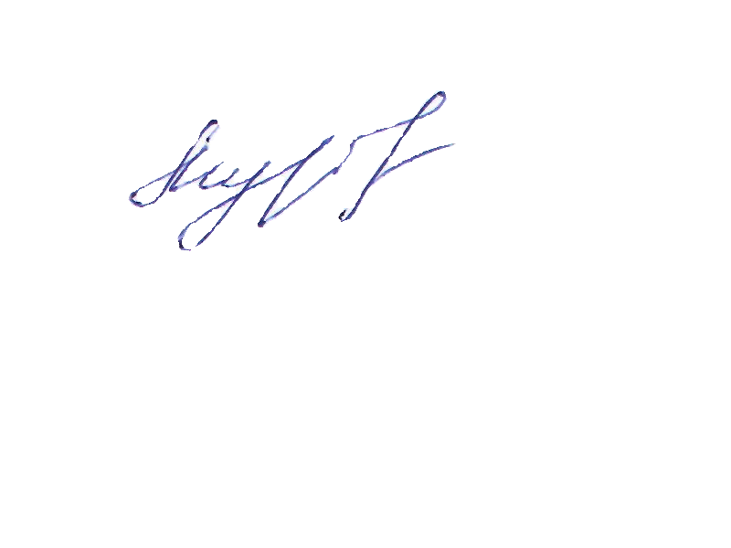Председатель Совета Васисского сельского

поселения Тарского муниципального

района Омской области Е. Л. Муравская